Технологическая карта урока биологии
Класс | 5
Учебник/пособие | Биология: 5 класс: учебник для учащихся общеобразовательных учреждений/ И.Н.Пономарёва, И.В.Николаев, О.А.Корнилова. – М.: Вентана – Граф, 2012
Тип урока | Урок изучения нового знания;  По способу организации деятельности: индивидуально-групповой.
Тема урока | Лишайники
Цель урока | - формирование представлений о симбиотических организмах - лишайниках, роли и значении лишайников в природе и в жизни человека.
Целевые установки на достижение планируемых результатов
- предметных | - выделять существенные признаки строения и жизнедеятельности лишайников;  - проводить описание и сравнивать между собой лишайники  - объяснять понятия: «автотрофы», «гетеротрофы», «симбиоз», «биоиндикатор»;  - характеризовать процессы жизнедеятельности лишайников как симбиотических организмов;  - раскрывать роль лишайников в природных сообществах, в хозяйственной деятельности человека и его повседневной жизни;
- личностных | - осознание экологических проблем и путей их решения  - ориентация на современную систему научных представлений об основных биологических закономерностях, взаимосвязях человека с природной и социальной средой;  - сформированность навыка рефлексии, управление собственным эмоциональным состоянием.  - принятие решения (индивидуальное, в группе) в изменяющихся условиях на основании анализа биологической информации; планирование действий в новой ситуации на основании знаний биологических закономерностей.
-метапредметных
регулятивные УУД: | - выявлять проблемы для решения в жизненных и учебных ситуациях, используя биологические знания;  - ориентироваться в различных подходах принятия решений (индивидуальное, принятие решения в группе, принятие решений группой);  - владеть способами самоконтроля, самомотивации и рефлексии;  - вносить коррективы в деятельность на основе новых обстоятельств, изменившихся ситуаций, установленных ошибок, возникших трудностей;  - оценивать соответствие результата цели и условиям.  - различать, называть и управлять собственными эмоциями и эмоциями других
познавательные УУД: | - выявлять и характеризовать существенные признаки биологических объектов (явлений);  - выявлять причинно-следственные связи при изучении биологических явлений и процессов;  - делать выводы с использованием дедуктивных и индуктивных умозаключений;  - самостоятельно формулировать обобщения и выводы по результатам проведённого наблюдения, эксперимента, владеть инструментами оценки достоверности полученных выводов и обобщений;  - применять различные методы, инструменты и запросы при поиске и отборе биологической информации или данных из источников с учётом предложенной учебной биологической задачи;  - выбирать, анализировать, систематизировать и интерпретировать биологическую информацию различных видов и форм представления;  - самостоятельно выбирать оптимальную форму представления информации и иллюстрировать решаемые задачи несложными схемами, диаграммами, иной графикой и их комбинациями;  - запоминать и систематизировать биологическую информацию.
коммуникативные УУД: | - выражать себя (свою точку зрения) в устных и письменных текстах;  - понимать намерения других, проявлять уважительное отношение к собеседнику и в корректной форме формулировать свои возражения;  - в ходе диалога и/или дискуссии задавать вопросы по существу обсуждаемой биологической темы и высказывать идеи, нацеленные на решение биологической задачи и поддержание благожелательности общения;  - сопоставлять свои суждения с суждениями других участников диалога, обнаруживать различие и сходство позиций;  - принимать цель совместной деятельности, коллективно строить действия по её достижению: распределять роли, договариваться, обсуждать процесс и результат совместной работы;  - уметь обобщать мнения нескольких людей, проявлять готовность руководить, выполнять поручения, подчиняться;
Методы | - словесные (беседа, диалог)  - наглядные (работа с рисунками, схемами)  - практические (заполнение схем, таблиц)  - частично-поисковые (решение проблемных задач)  - индуктивные (развитие умения общаться, находить ответы на вопросы, высказывать и доказывать свою точку зрения)  - дедуктивные (анализ изученного, применение имеющихся знаний, применение полученных знаний, обобщение)
Формы организации работы | индивидуальная, парная, групповая.
Оборудование: | мультимедийный проектор, экран, компьютер с выходом в интернет, коллекция грибов

Структура и ход урока
Этапы урока, время | Деятельность учителя | Деятельность учеников | Задания для учащихся, выполнение которых приведет к достижению планируемых результатов | Планируемые результаты
 |  |  |  | Предметные | УУД
Организационный момент (1 мин.) | Приветствует обучающихся, просит их проверить готовность к уроку. | Осуществляют самопроверку готовности к уроку. | Выполняют самооценку готовности по критериям: правильность выбора учебных принадлежностей (тетрадь, пишущие принадлежности, линейка), самостоятельность подготовки, настрой на урок.  Настроение у нас отличное,  А улыбки – дело привычное.  Пожелаем друг другу добра,  Ведь урок начинать пора. |  | Владеть способами самоконтроля, самомотивации и рефлексии
Мотивация к учебной деятельности. Актуализация знаний обучающихся.  (5 мин.) | Активизирует знания учащихся. Проводит параллель с ранее изученным материалом.  Проверяет домашнее задание при помощи задания «Грибное лукошко» и теста. | Обучающиеся называют грибы съедобные и несъедобные, отгадывают загадки, отвечают на вопросы. | Слайд «Грибное лукошко»  -Ребята к нам из леса пришел в гости сказочный гость Лесовичок и принес грибное лукошко полное грибов, давайте посмотрим все ли грибы съедобные?  (Лесовичок показывает муляжи грибов из корзиночки, ребята называют их.Если есть затруднения в ответах, делает подсказки в виде загадок),  (После деления грибов на съедобные и несъедобные, Лесовичок предлагает ребятам ответить на вопрос):  - Как предупредить отравление и оказать первую помощь при отравлении грибами. (Приложение №1) | Знание основных систематических единиц в классификации живых организмов. Понимание принципов современной классификации организмов | Выбирать, анализировать, систематизировать и интерпретировать биологическую информацию различных видов и форм представления;  сопоставлять свои суждения с суждениями других участников диалога, выявлять и характеризоватьсущественные признаки биологических объектов (явлений);
 |  | Решают тест. Оценивают и корректируют свои знания.  Заполняют оценочный лист к уроку.  Обсуждение значимости микоризы для организмов. | -Выполните тест (у каждого на парте)  (Приложение №2)  - Слайд №2  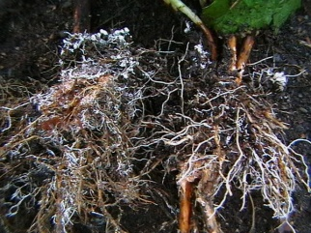  Фото микоризы на слайде  -ответ на последний вопрос в тесте на данном слайде.
Формулирование темы урока, постановка цели.  (2 мин.) | Организация формулирования темы и цели урока. | Учащиеся поочередно высказываются.  Учащиеся пытаются формулировать цель урока.  -предполагают, высказываются. | Слайд №3  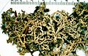  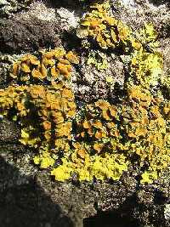  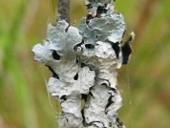  -Посмотрите на данные организмы, на кого они похожи?  -Эти уникальные организмы называются лишайники.  -Давайте попробуем сформулировать цель нашего урока  Учитель (под тихую классическую музыку) зачитывает отрывок из книги К.А.Тимирязева «Жизнь растений»:  «Выступит ли из волн океана утес, оторвется ли  обломок от скалы, обнаружив свежий, невыветренный излом, выламывается ли валун, века пролежавший под землей, везде на голой бесплодной поверхности первым появляется лишайник, разлагая горную породу превращая её в плодоносную почву.  Он забирается далее всех растений на север, выше всех в горы, ему нипочем зимняя стужа, летний зной;  медленно, но упорно завоёвывает он каждую пядь земли, и только по его следам, по проторенному пути появляются более сложные формы жизни». |  | Оценивать соответствие результата цели и условиям; сопоставлять свои суждения с суждениями других участников диалога, обнаруживать различие и сходство позиций;  выражать себя (свою точку зрения) в устных и письменных текстах; ориентироваться в различных подходах принятия решений (индивидуальное, принятие решения в группе, принятие решений группой);
 |  | Формулируют тему урока.  Формулируют цели и задачи урока.  Планируют способы достижения цели. | Учитель корректирует цель урока:  -Мы должны не только познакомиться с этими уникальными организмами, но и изучить 1. их разновидности,  2. строение,  3. жизнедеятельность  4. роль в природе и жизни человека,  5. а также узнать, что лишайники - это не обычные растения или грибы, но кто, же они?
Изучение нового материала  (15 мин.) | Формирует группы сменного состава.  Раздает текст (материал приложения).  Раздает инструкции к групповой работе.  Задает проблемный вопрос (после защиты заданий) | 1.Занимают места в группах, работают в группах  2.Распределяют роли для выполнения и защиты своего задания.  3.Знакомятся с информацией о строении лишайников в учебнике, используют рисунки.  4. Отображают информацию графически.  5. Обсуждают записи.  6. Проводят сравнение функций клеток водоросли и гриба.  7. Высказывают свои суждения  8. Высказывают предположения | - Разделимся на группы, чтобы больше узнать об этих удивительных организмах. Каждая группа при защите своего задания сможет опираться на соответствующий слайд презентации.  (слайды тоже распечатаны для ознакомления и экономии времени)  Задание для первой группы.  Разнообразие лишайников.  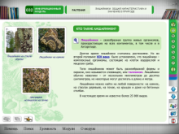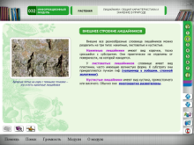  Рассмотреть рисунок 57 на странице 67 в учебнике и найти в тексте описание внешнего строения лишайника, чем они могут отличаться друг от друга? Заполнить таблицу. (Приложение №3)  Задание для группы №2.  Как устроены лишайники?  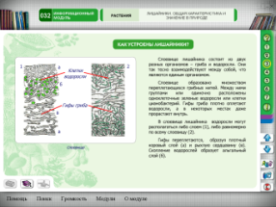  Проанализировать рисунок 58 в учебнике, представить защиту своего ответа на вопрос в виде мини- спектакля.  Мини – спектакль (Действующие лица читают свои роли)  Действующие лица: автор - учащийся,гриб – мальчик с группы, на груди которого висит комок длинных белых нитей, водоросль – девочка с табличкой с изображением хлорофилловых зерен.  Автор: Более ста миллионов лет тому назад на нашей маленькой планете жил безрадостный гриб. Он обошел всю Землю в поисках друга. И вот однажды, когда силы были исчерпаны, а надежды потеряны, он увидел хрупкое, нежное, беззащитное создание.  Гриб: Кто ты, прекрасная незнакомка? – радостно воскликнул Гриб.  Водоросль: Я – одинокая Водоросль.  Гриб: Как долго я искал тебя, ты – моё спасение. Я полюбил тебя с первого взгляда.  Водоросль: Неужели так бывает?! И я тебя полюбила, и ты моё спасение.  Гриб: Давай жить вместе. Я всю жизнь буду помогать тебе добывать своей грибницей воду и минеральные вещества из почвы.  Водоросль: А я буду кормить тебя, мой Грибочек, готовыми органическими веществами, которые образуются в моих хлорофилловых зернах.  Гриб и Водоросль: Ой, как здорово!!! (взявшись за руки, застыли на месте)  Автор: Именем Вселенной, вы, объявляетесь единым организмом – «семьей», и отныне ваше взаимовыгодное сожительство будет называться СИМБИОЗОМ.  (Автор поднимает над их головами табличку со словом СИМБИОЗ).  На слайде показывают другим учащимсявнутреннее строение лишайника.(Приложение №4)  Задание для группы №3.  Питание лишайников.  Прочитать текст параграфа «Жизнедеятельность лишайников» на странице 67, заполнить таблицу (Приложение №5) и защитить свой ответ.  Задание для группы №4.  Размножение лишайников.  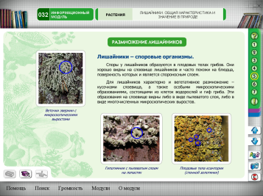  Изучить данный текст, составить схему «Виды размножения лишайников», при ответе опираться на слайд. (Приложение №6)  Задание для группы №5.  Значение лишайников в природе.  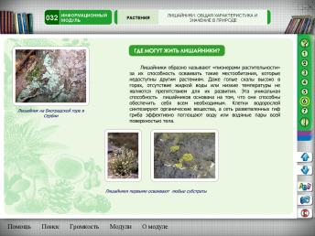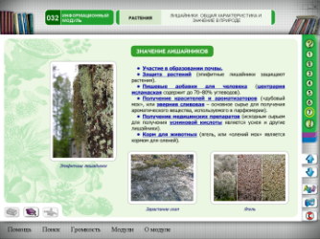  Изучить текст, ответить на вопрос: Почему лишайники называют «первопоселенцы»?  Предложите схему «Значение лишайников» (Приложение № 7)  - Ребята, вы наверное слышали выражение «Делай дело, а не жди «манны небесной».  Как вы его понимаете?  - Оказывается это выражение напрямую связано с нашей темой.  - Послушайте строки из Библии:  «И сказал Господь Моисею: - Вот, Я пошлю вам хлеб с неба, и пусть народ выходит и собирает ежедневно, сколько нужно на день». В давние времена евреи жили пленниками в Древнем Египте. Пророк Моисей решил вывести свой народ, но многолетнее странствие оказалось суровым: пища закончилась. Люди падали от изнеможения и истощения на горячий песок. «Подождите до утра» – просил их Моисей. На следующий день, как только рассвело, поднявшийся ветер погнал по песку какие-то комочки. Ветер, будто играя, поднимал их, то вверх, то вниз. Всем казалось, что они падают с неба:«Манна! – кричали они радостно – Манна небесная!».  -Комочков оказалось много: их ели сухими, варили кашу, делали лепешки. Что же спасло народ от голодной смерти в пустыне? Как вы думаете?  -В 1772 году русский ученый П. С. Паллас доказал, что это был съедобный лишайник, который разносится ветром над огромными просторами Африки и Малой Азии.(слайд)  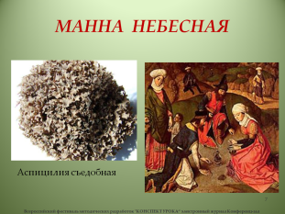 | Выделять существенные признаки строения и жизнедеятельности лишайников;проводить описание и сравнивать между собой лишайники  выделять объяснять понятия: «автотрофы», «гетеротрофы», «симбиоз», «биоиндикатор»;  характеризовать процессы жизнедеятельности лишайников как симбиотических организмов;  раскрывать роль лишайников в природных сообществах, в хозяйственной деятельности человека и его повседневной жизни; | Ориентироваться в различных подходах принятия решений (индивидуальное, принятие решения в группе, принятие решений группой); владеть способами самоконтроля, самомотивации и рефлексии; вносить коррективы в деятельность на основе новых обстоятельств, изменившихся ситуаций, установленных ошибок, возникших трудностей; различать, называть и управлять собственными эмоциями и эмоциями других;  выявлять и характеризовать существенные признаки биологических объектов (явлений);  выявлять причинно-следственные связи при изучении биологических явлений и процессов;  делать выводы с использованием дедуктивных и индуктивных умозаключений;  применять различные методы, инструменты и запросы при поиске и отборе биологической информации или данных из источников с учётом предложенной учебной биологической задачи;  выбирать, анализировать, систематизировать и интерпретировать биологическую информацию различных видов и форм представления;  иллюстрировать решаемые задачи несложными схемами, диаграммами, иной графикой и их комбинациями;  запоминать и систематизировать биологическую информацию.  выражать себя (свою точку зрения) в устных и письменных текстах;  понимать намерения других, проявлять уважительное отношение к собеседнику и в корректной форме формулировать свои возражения;  в ходе диалога и/или дискуссии задавать вопросы по существу обсуждаемой биологической темы и высказывать идеи, нацеленные на решение биологической задачи и поддержание благожелательности общения;  сопоставлять свои суждения с суждениями других участников диалога, обнаруживать различие и сходство позиций
Физкультминутка  (1 мин.) | Сменить деятельность, обеспечить эмоциональную разгрузку учащихся.  Показывает упражнения. | Повторяют упражнения. | (Ученики повторяют движения за учителем)  Раз – подняться, подтянуться,  Два – согнуться, разогнуться,  Три – в ладоши три хлопка,  Головою три кивка.  На четыре – руки шире.  Пять – руками помахать,  Шесть – за парты сесть опять. |  | Сформированность навыка рефлексии, управление собственным эмоциональным состоянием.
Закрепление нового материала  (12 мин.) | Заслушивает командиров групп с результатами работы. Просит командира назвать учеников, которые были наиболее активные в ходе выполнения задания.  Обсуждает с учащимися, что узнали нового на уроке. | Выступление командиров, обмен мнениями, обсуждение заданий, их дополнение; рефлексия деятельности в группе.  Дополнение итоговой фразы | Отчёты групп о выполненной работе.  Задание 1:дополнить предложения.  Лишайники – это…  Задание 2: исправить неверные суждения  1. Лишайники состоят из клеток грибов и клеток мхов.  2. Лишайники гетеротрофные организмы.  3. Лишайники биоиндикаторы почвы.  4. Лишайники поселяются первыми на безжизненных пространствах. | Выделять существенные признаки строения и жизнедеятельности лишайников;  проводить описание и сравнивать между собой лишайники  характеризовать процессы жизнедеятельности лишайников как симбиотических организмов;  раскрывать роль лишайников в природных сообществах, в хозяйственной деятельности человека | Уметь обобщать мнения несколькихлюдей, проявлять готовность руководить, выполнять поручения, подчиняться; владеть способами самоконтроля, самомотивации и рефлексии; выявлять причинно-следственные связи при изучении биологических явлений и процессов
Контролирующее задание (первичный контроль знаний)  (5мин.) | Учитель для закрепления изученного материала, предлагает учащимся интерактивный тест по теме "Строение лишайников", тем самым проверяет знания, полученные на уроке. | Учащиеся выполняют задания. | Проверочный тест с использованием ЭОР  http://fcior.edu.ru/search.page?phrase=лишайники | Характеризовать особенности строения лишайников,  описывать их  разнообразные формы, характеризовать  процессы  жизнедеятельности | Выявлять проблемы для решения в жизненных и учебных ситуациях, используя биологические знания;  владеть способами самоконтроля, самомотивации и рефлексии;  выявлять и характеризовать существенные признаки биологических объектов (явлений);  выявлять причинно-следственные связи при изучении биологических явлений и процессов;  выбирать, анализировать, систематизировать и интерпретировать биологическую информацию различных видов и форм представления
Рефлексия.  (3 мин.) | Предлагает вспомнить тему и задачи урока, соотнести с планом работы, записанным на доске, и оценить меру своего личного продвижения к цели и успехи класса в целом  Какой ответ на основной вопрос урока мы можем дать? Чьи версии подтвердились? Как оцените свою работу?  Дает задание классу: по мере выступления групп заполнить оценочный лист к уроку. | Определяют степень соответствия поставленной цели и результатов деятельности: называют тему и задачи урока, отмечают наиболее трудные и наиболее понравившиеся эпизоды урока, высказывают оценочные суждения. Определяют степень своего продвижения к цели.  Заполняют оценочный лист к уроку. | - Вспомните и обсудите действия каждого члена группы, укажите, какие из них помогали достижению цели, а какие нет.  Задание:Заполните оценочный лист к уроку. |  | Владеть способами самоконтроля, самомотивации и рефлексии;  оценивать соответствие результата цели и условиям.
Домашнее задание.  (1 мин.) | Подводит итог урока, предлагает дифференцированное домашнее задание. | Учащиеся выбирают домашнее задание из предложенных вариантов. Записывают задание в дневник. | §15 «Лишайники» изучить, выучить термины.  - Ответьте устно на вопрос: Почему особенно много лишайников в тундре и в северных лесах, а цветковых растений очень мало?  - Выберите задание:  - составьте кроссворд о лишайниках (5 слов),  - подготовьте презентации из 5 слайдов “Значение лишайников в природе и в жизни человека”.  - подготовьте сообщение о лишайниках. |  | Ориентация на современную систему научных представлений об основных биологических закономерностях, взаимосвязях человека с природной и социальной средой

Информационные источники:
- Иллюстрации лишайниковhttp://ru.wikipedia.org/wiki/%D0%9B%D0%B8%D1%88%D0%B0%D0%B9%D0%BD%D0%B8%D0%BA%D0%B8
- Физминуткиhttp://chulkowa-marina.narod.ru/index/0-25
- Урок биологии по теме "Самые удивительные организмы - лишайники" /электронный журнал «Конференц-зал» апрель 2013г.-43 позиция/ Варламова С.Н. http://www.konf-zal.com/index.php?option=com_content&view=article&id=63&Itemid=46
- Технологическая карта урока по биологии в 5 классе: Овчинников П.Ю.http://pedsovet.org/component/option,com_mtree/task,viewlink/link_id,114442/Itemid,118
- Технологическая картаурока по биологии в 5 классе: Лемякина Е.П.
https://rosuchebnik.ru/material/tekhnologicheskaya-karta-uroka-lishayniki-16509/
- Урок « Лишайники» http://infourok.ru/material.html?mid=4016
- Строки из Библии http://biblia.org.ua/bibliya/ish.html#16v04

Приложение 1
Задание «Грибное лукошко»
Сказочный герой Лесовичок готовится заранее по муляжам грибов, которые есть в оборудовании класса. (загадки выборочно)
Загадки о грибах.
Этот гриб живет под елью, под ее огромной тенью.  Мудрый бородач-старик, житель бора - ... (боровик)  Я в красной шапочке расту среди корней осиновых.  Меня увидишь за версту - зовусь я – ... (подосиновик)  На пеньке сидят братишки. Все - в веснушках шалунишки.  Эти дружные ребята называются ... (опята)  В лесу, на радость людям, средь молодых сосенок,  В блестящей темной шляпке растет грибок ... (масленок)  В платьях тонких на опушке водят хоровод подружки.  Платья – шелк в полоску: красный, белый, розовый, атласный.  В день осенний на опушке как красивы, вы ... (волнушки)  Ходят в рыженьких беретах, осень в лес приносят летом.  Очень дружные сестрички – золотистые ... (лисички)  Возле леса на опушке, украшая тёмный бор,  Вырос пёстрый, как Петрушка, ядовитый ... (мухомор)  Посмотрите-ка, ребята: тут лисички, там – опята  Ну, а это на полянке ядовитые ... (поганки)  Нет грибов дружней, чем эти, – знают взрослые и дети, –  На пеньках растут в лесу, как веснушки на носу. (Опята) | Вдоль лесных дорожек много белых ножек  В шляпках разноцветных, издали приметных.  Кто в серой, кто в зеленой, кто в розовой, кто в желтой  Ты их бери, не мешкай, ведь это – ... (сыроежки)  Под сосною у дорожки кто стоит среди травы?  Ножка есть, но нет сапожка, шляпка есть - нет головы. (Гриб)  Под осиною ребятки бегают, играют в прятки.  Где один покажется – там и другой окажется. (Подосиновики)  Не спорю – не белый, я, братцы, попроще.  Расту я обычно в берёзовой роще. (Подберезовик)  Он в лесу стоял, никто его не брал,  В красной шапке модной, никуда не годный. (Мухомор)  Что за ребятки на пеньках столпились тесной кучкой  И держат зонтики в руках, застигнутые тучкой? (Опята)  Шоколадно-бурый гриб – кскользкой шляпке лист прилип.  Воротник ажурный тонок – гриб такой зовут ... (маслёнок)  В шляпке розовой мохнатой, – но не выглядит растяпой.  Будто плюшевое ушко, для соления ...(волнушки)
Бледная шляпка, юбочка на ножке,  Смотрит свысока – ручки в бока.  Красива и важна – да никому не нужна. (Бледная поганка)  Зашёл мужик в сосняк, нашёл мужик слизняк,  Бросить жалко, съесть сыро. (Груздь) | В белом парике да белом пиджаке,  В шляпке ярко-красной, красивой да опасной.  Кто его с собой возьмет – тот и горюшка хлебнет. (Мухомор)  На земле лежит лепешка, от дождя она растет,  Лишь дотронешься немножко, её сразу разорвет!  Пых! И вырвался костёр дымным облаком из спор! (Дождевик)

Приложение 2
Тест
1. Организмы, способные образовывать органические вещества из неорганических веществ называют _ _ _ _ т _ _ _ _
2. Хлорофиллоноснные бактерии носят название _ _ _ _ _ Б_ _ _ _ _ _ _
3. Организмы, потребляющие органические вещества,
называют_ _ _ _ _ _ т_ _ _ _
4. Зеленый пигмент растений называют _ _ _ _ _ ф_ _ _
5. Совместное взаимовыгодное существование организмов разных видов называют _ _ _ _ _ _з
6. Тело гриба называется _ _ _ _ _ _ _ а
7. Тонкие ветвящиеся нити грибницы называют _ _ _ ы
8. Симбиоз гриба и корней дерева называют _ _ _ _ р_ _ _ или
_ _ _ _ _к _ _ _ _ _ _.

Приложение 3
Задание для группы №1
Разнообразие лишайников.

1. Рассмотреть рисунок 57 на странице 67 в учебнике и найти в тексте описание внешнего строения лишайника, чем они могут отличаться друг от друга? Заполнить таблицу.
Виды лишайников
форма слоевища |  | примеры
1.
2.
3.
Приложение 4
Задание для группы №2.
Как устроены лишайники?

Проанализировать рисунок 58 в учебнике, представить защиту своего ответа на вопрос в виде мини- спектакля.
Мини – спектакль(Действующие лица читают свои роли)
Действующие лица: автор - учащийся,гриб – мальчик с группы, на груди которого висит комок длинных белых нитей, водоросль – девочка с табличкой с изображением хлорофилловых зерен.
Автор: Более ста миллионов лет тому назад на нашей маленькой планете жил безрадостный гриб. Он обошел всю Землю в поисках друга. И вот однажды, когда силы были исчерпаны, а надежды потеряны, он увидел хрупкое, нежное, беззащитное создание.
Гриб: Кто ты, прекрасная незнакомка? – радостно воскликнул Гриб.
Водоросль: Я – одинокая Водоросль.
Гриб: Как долго я искал тебя, ты – моё спасение. Я полюбил тебя с первого взгляда.
Водоросль: Неужели так бывает?! И я тебя полюбила, и ты моё спасение.
Гриб: Давай жить вместе. Я всю жизнь буду помогать тебе добывать своей грибницей воду и минеральные вещества из почвы.
Водоросль: А я буду кормить тебя, мой Грибочек, готовыми органическими веществами, которые образуются в моих хлорофилловых зернах.
Гриб и Водоросль: Ой, как здорово!!! (взявшись за руки, застыли на месте)
Автор: Именем Вселенной, вы, объявляетесь единым организмом – «семьей», и отныне ваше взаимовыгодное сожительство будет называться СИМБИОЗОМ.
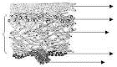
(Автор поднимает над их головами табличку со словом СИМБИОЗ).
На слайде показывают другим учащимся
внутреннее строение лишайника.

Подписать строение лишайника:

Приложение 5

Задание для группы №3.

Питание лишайников.

Прочитать текст параграфа «Жизнедеятельность лишайников»
на странице 67, заполнить таблицу и защитить свой ответ.

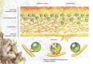

Строение лишайников
Структурный компонент | Выполняемые им функции

Приложение № 6
Задание для группы №4.

Размножение лишайников.

Изучить данный текст, составить схему

« Виды размножения лишайников»

? | ?

Приложение №7
Задание для группы №5.

Значение лишайников в природе.
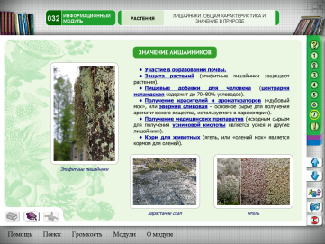

Изучить текст, ответить на вопрос: Почему лишайники называют «первопоселенцы»?
Предложите схему «Значение лишайников»
Рисунки лишайников
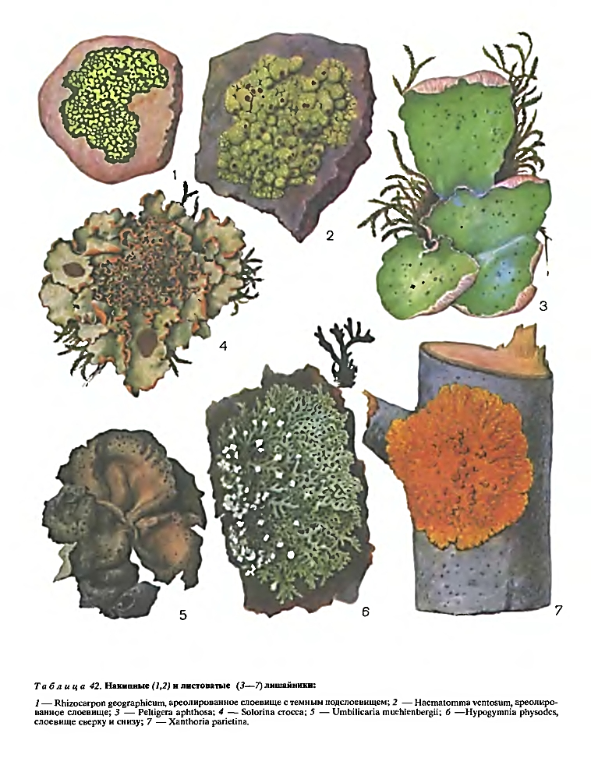
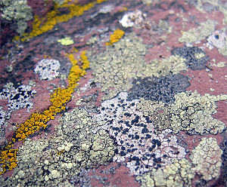
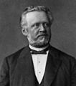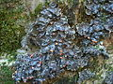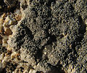
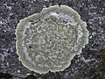

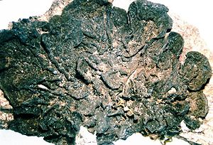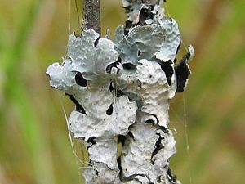
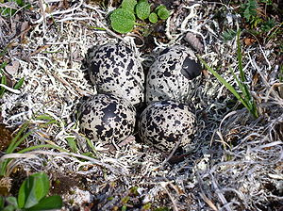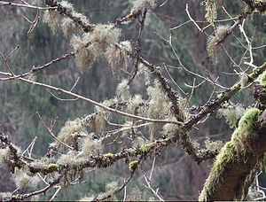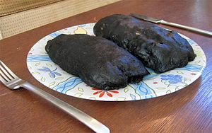
http://ru.wikipedia.org/wiki/%D0%9B%D0%B8%D1%88%D0%B0%D0%B9%D0%BD%D0%B8%D0%BA%D0%B8http://www.lichenhouse.narod.ru/1/species.htm
Оценочный лист урока
Фамилия, имя ученика________________________________________________________________
Задания | Баллы | Критерии оценки
Тест (домашнему заданию) |  | 8 баллов – правильно выполнен тест
 |  | 7 балла - допущена 1 -2 ошибки.
 |  | 5 балла - допущено 3-4 ошибки.
 |  | 0 баллов – допущено 5 и более ошибок, задание не выполнено
Задание в группе |  | 3 балла – правильно выполнено задание
 |  | 2 балла – частично выполнено
 |  | 1 балл – участие в группе, дополнения к ответу
 |  | 0 баллов – не принимал участие
Задание № 2  Исправить неверные суждения |  | 4 балла – правильно выполнено задание.
 |  | 3 балла – допущена 1 ошибка.
 |  | 2 балла – допущено 2 ошибки.
 |  | 1 балл – допущена 1 ошибка; (0 баллов - задание не выполнено).
Задание № 3  Интерактивный тест |  | 7 баллов – тест выполнен правильно.
 |  | 5 баллов – допущены 1-2 ошибки.
 |  | 3 балла – допущены 3-4 ошибки
 |  | 0 баллов - допущено более 5 ошибок
Дополнительные баллы |  | 1 балл – за каждый правильный ответ в задании « Грибное лукошко»
Итого |  | Максимальный балл – 22 и более
Оценка за работу на уроке |  | 22 – 20 баллов – оценка 5.
 |  | 20 – 15 баллов – оценка 4.
 |  | 14 – 10 баллов – оценка 3.
 |  | Менее 7 баллов – оценка 2
Оцени свое настроение на уроке  (поставь галочку) |  |  | призадумался

